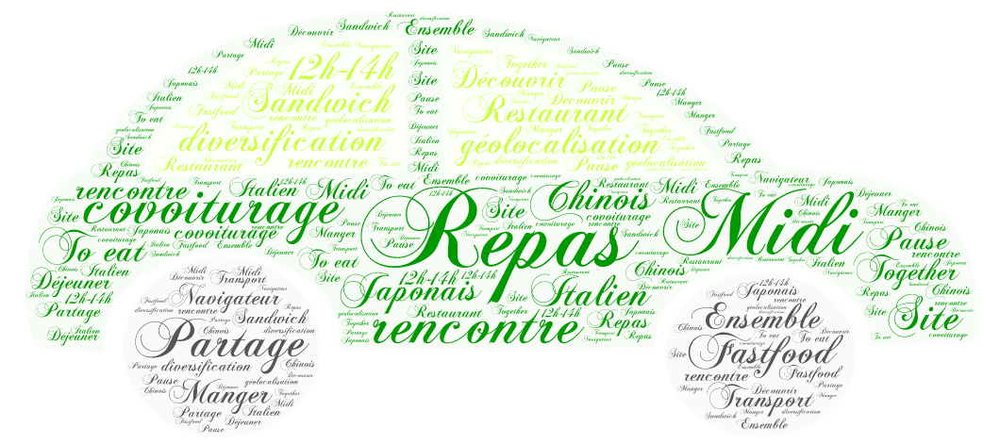

18 novembre 2016

eatMEN

epsi arras

23,25 RUE DU Dépôt – 62000 Arras

aRCHITECTURE eatineraire

Validation du présent document

|  |  |  |
| --- | --- | --- |
| Nom | Fonction | Date |
|  |  |  |
|  |  |  |

Liste de diffusion

|  |  |
| --- | --- |
| Nom | Fonction |
| ROUSSEL Maxime | Référent technique |
| LÉCAILLÉ Maxime | Chef de projet |
| COUSSEMAEKER Arnaud | Développeur |
| GOMEL Benjamin | Développeur |

Historique des modifications du document

|  |  |  |  |
| --- | --- | --- | --- |
| Date | Version | Description | Auteur |
| 2016-11-15 | 0.1 | Initialisation du document | LÉCAILLÉ Maxime |
| 2016-11-17 | 0.2 | Correctifs et évolutions | LÉCAILLÉ Maxime |
|  |  |  |  |

Table des matières

2 Architecture 2

3 MCD 2

4 Script SQL 3

5 Langages utilisés 7

6 Technologies utilisées 7

7 Outils utilisés 7

8 Serveurs utilisés 7

9 API utilisée 7

# Architecture

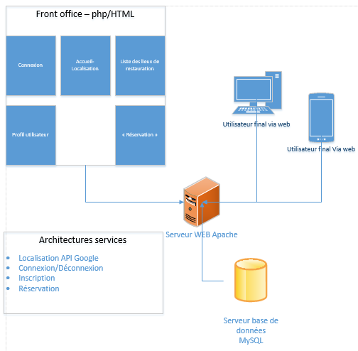

# MCD

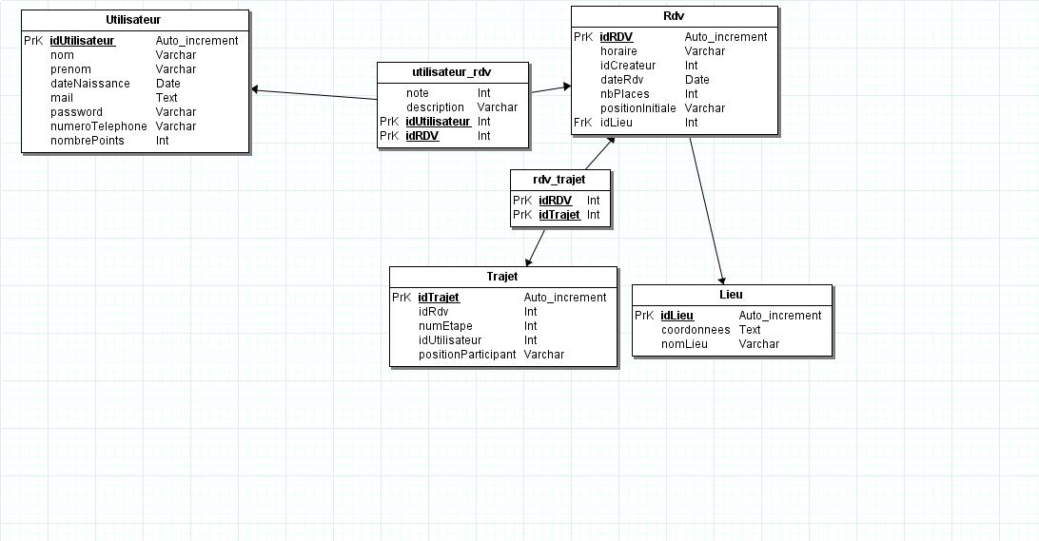

# Script SQL

-- phpMyAdmin SQL Dump

-- version 4.5.2

-- http://www.phpmyadmin.net

--

-- Client : 127.0.0.1

-- Généré le : Jeu 17 Novembre 2016 à 15:42

-- Version du serveur : 5.7.9

-- Version de PHP : 5.6.16

**SET** SQL_MODE **=** "NO_AUTO_VALUE_ON_ZERO"**;**

**SET** time_zone **=** "+00:00"**;**

/*!40101 SET @OLD_CHARACTER_SET_CLIENT=@@CHARACTER_SET_CLIENT */**;**

/*!40101 SET @OLD_CHARACTER_SET_RESULTS=@@CHARACTER_SET_RESULTS */**;**

/*!40101 SET @OLD_COLLATION_CONNECTION=@@COLLATION_CONNECTION */**;**

/*!40101 SET NAMES utf8mb4 */**;**

--

-- Base de données : `workshopeatineraire`

--

**CREATE** DATABASE **IF** **NOT** **EXISTS** `workshopeatineraire` **DEFAULT** **CHARACTER** **SET** utf8 **COLLATE** utf8_general_ci**;**

**USE** `workshopeatineraire`**;**

-- --------------------------------------------------------

--

-- Structure de la table `lieu`

--

**DROP** **TABLE** **IF** **EXISTS** `lieu`**;**

**CREATE** **TABLE** **IF** **NOT** **EXISTS** `lieu` **(**

`idLieu` **int(**11**)** **NOT** **NULL** AUTO_INCREMENT**,**

`coordonnees` text **NOT** **NULL,**

`nomLieu` **varchar(**25**)** **DEFAULT** **NULL,**

**PRIMARY** **KEY** **(**`idLieu`**)**

**)** ENGINE**=**InnoDB AUTO_INCREMENT**=**3 **DEFAULT** CHARSET**=**utf8**;**

--

-- Contenu de la table `lieu`

--

**INSERT** **INTO** `lieu` **(**`idLieu`**,** `coordonnees`**,** `nomLieu`**)** **VALUES**

**(**1**,** '50.292761, 2.780611'**,** 'Ch''ti Charivary'**),**

**(**2**,** '50.290722, 2.774200'**,** 'Le Petit Theatre'**);**

-- --------------------------------------------------------

--

-- Structure de la table `rdv`

--

**DROP** **TABLE** **IF** **EXISTS** `rdv`**;**

**CREATE** **TABLE** **IF** **NOT** **EXISTS** `rdv` **(**

`idRDV` **int(**11**)** **NOT** **NULL** AUTO_INCREMENT**,**

`horaire` **varchar(**25**)** **NOT** **NULL,**

`idCreateur` **int(**11**)** **NOT** **NULL,**

`dateRdv` **date** **NOT** **NULL,**

`nbPlaces` **int(**11**)** **DEFAULT** **NULL,**

`positionInitiale` **varchar(**255**)** **DEFAULT** **NULL,**

`idLieu` **int(**11**)** **NOT** **NULL,**

**PRIMARY** **KEY** **(**`idRDV`**),**

**KEY** `FK_Rdv_idLieu` **(**`idLieu`**)**

**)** ENGINE**=**InnoDB AUTO_INCREMENT**=**3 **DEFAULT** CHARSET**=**utf8**;**

--

-- Contenu de la table `rdv`

--

**INSERT** **INTO** `rdv` **(**`idRDV`**,** `horaire`**,** `idCreateur`**,** `dateRdv`**,** `nbPlaces`**,**`positionInitiale`**,** `idLieu`**)** **VALUES**

**(**1**,** '12h30'**,** 1**,** '2016-11-17'**,** 3**,**'50.486331, 2.788783'**,** 1**),**

**(**2**,** '13h00'**,** 3**,** '2016-11-23'**,** 1**,**'50.286331, 2.788783'**,** 1**);**

-- --------------------------------------------------------

--

-- Structure de la table `rdv_trajet`

--

**DROP** **TABLE** **IF** **EXISTS** `rdv_trajet`**;**

**CREATE** **TABLE** **IF** **NOT** **EXISTS** `rdv_trajet` **(**

`idRDV` **int(**11**)** **NOT** **NULL,**

`idTrajet` **int(**11**)** **NOT** **NULL,**

**PRIMARY** **KEY** **(**`idRDV`**,**`idTrajet`**),**

**KEY** `FK_rdv_trajet_idTrajet` **(**`idTrajet`**)**

**)** ENGINE**=**InnoDB **DEFAULT** CHARSET**=**utf8**;**

--

-- Contenu de la table `rdv_trajet`

--

**INSERT** **INTO** `rdv_trajet` **(**`idRDV`**,** `idTrajet`**)** **VALUES**

**(**1**,** 1**);**

-- --------------------------------------------------------

--

-- Structure de la table `trajet`

--

**DROP** **TABLE** **IF** **EXISTS** `trajet`**;**

**CREATE** **TABLE** **IF** **NOT** **EXISTS** `trajet` **(**

`idTrajet` **int(**11**)** **NOT** **NULL** AUTO_INCREMENT**,**

`idRdv` **int(**11**)** **NOT** **NULL,**

`numEtape` **int(**11**)** **DEFAULT** **NULL,**

`idUtilisateur` **int(**11**)** **NOT** **NULL,**

`positionParticipant` **varchar(**250**)** **DEFAULT** **NULL,**

**PRIMARY** **KEY** **(**`idTrajet`**)**

**)** ENGINE**=**InnoDB AUTO_INCREMENT**=**2 **DEFAULT** CHARSET**=**utf8**;**

--

-- Contenu de la table `trajet`

--

**INSERT** **INTO** `trajet` **(**`idTrajet`**,** `idRdv`**,** `numEtape`**,** `idUtilisateur`**,** `positionParticipant`**)** **VALUES**

**(**1**,** 1**,** 3**,** 2**,** '0'**);**

-- --------------------------------------------------------

--

-- Structure de la table `utilisateur`

--

**DROP** **TABLE** **IF** **EXISTS** `utilisateur`**;**

**CREATE** **TABLE** **IF** **NOT** **EXISTS** `utilisateur` **(**

`idUtilisateur` **int(**11**)** **NOT** **NULL** AUTO_INCREMENT**,**

`nom` **varchar(**25**)** **NOT** **NULL,**

`prenom` **varchar(**25**)** **NOT** **NULL,**

`dateNaissance` **date** **NOT** **NULL,**

`mail` text **NOT** **NULL,**

`password` **varchar(**25**)** **NOT** **NULL,**

`numeroTelephone` **varchar(**25**)** **NOT** **NULL,**

`nombrePoints` **int(**11**)** **DEFAULT** **NULL,**

**PRIMARY** **KEY** **(**`idUtilisateur`**)**

**)** ENGINE**=**InnoDB AUTO_INCREMENT**=**5 **DEFAULT** CHARSET**=**utf8**;**

--

-- Contenu de la table `utilisateur`

--

**INSERT** **INTO** `utilisateur` **(**`idUtilisateur`**,** `nom`**,** `prenom`**,** `dateNaissance`**,** `mail`**,** `password`**,** `numeroTelephone`**,** `nombrePoints`**)** **VALUES**

**(**1**,** 'LECAILLE'**,** 'Maxime'**,** '1994-08-19'**,** 'maxime.lecaille@epsi.fr'**,** 'maxmax'**,** '0610684839'**,** 0**),**

**(**2**,** 'ROUSSEL'**,** 'Maxime'**,** '1993-09-13'**,** 'maxime.roussel1@epsi.fr'**,** 'maxmax'**,** '0606060606'**,** 0**),**

**(**3**,** 'GOMEL'**,** 'Benjamin'**,** '1994-08-09'**,** 'benjamin.gomel@epsi.fr'**,** 'benben'**,** '0606060606'**,** 0**),**

**(**4**,** 'COUSSEMAEKER'**,** 'Arnaud'**,** '1994-06-14'**,** 'arnaud.coussmaeker@epsi.fr'**,** 'arnaudarnaud'**,** '0606060606'**,** 0**);**

-- --------------------------------------------------------

--

-- Structure de la table `utilisateur_rdv`

--

**DROP** **TABLE** **IF** **EXISTS** `utilisateur_rdv`**;**

**CREATE** **TABLE** **IF** **NOT** **EXISTS** `utilisateur_rdv` **(**

`note` **int(**11**)** **DEFAULT** **NULL,**

`description` **varchar(**255**)** **DEFAULT** **NULL,**

`idUtilisateur` **int(**11**)** **NOT** **NULL,**

`idRDV` **int(**11**)** **NOT** **NULL,**

**PRIMARY** **KEY** **(**`idUtilisateur`**,**`idRDV`**),**

**KEY** `FK_utilisateur_rdv_idRDV` **(**`idRDV`**)**

**)** ENGINE**=**InnoDB **DEFAULT** CHARSET**=**utf8**;**

--

-- Contenu de la table `utilisateur_rdv`

--

**INSERT** **INTO** `utilisateur_rdv` **(**`note`**,** `description`**,** `idUtilisateur`**,** `idRDV`**)** **VALUES**

**(**5**,** 'TOP TOP TOP'**,** 3**,** 2**);**

--

-- Contraintes pour les tables exportées

--

--

-- Contraintes pour la table `rdv`

--

**ALTER** **TABLE** `rdv`

**ADD** **CONSTRAINT** `FK_Rdv_idLieu` **FOREIGN** **KEY** **(**`idLieu`**)** **REFERENCES** `lieu` **(**`idLieu`**);**

--

-- Contraintes pour la table `rdv_trajet`

--

**ALTER** **TABLE** `rdv_trajet`

**ADD** **CONSTRAINT** `FK_rdv_trajet_idRDV` **FOREIGN** **KEY** **(**`idRDV`**)** **REFERENCES** `rdv` **(**`idRDV`**),**

**ADD** **CONSTRAINT** `FK_rdv_trajet_idTrajet` **FOREIGN** **KEY** **(**`idTrajet`**)** **REFERENCES** `trajet` **(**`idTrajet`**);**

--

-- Contraintes pour la table `utilisateur_rdv`

--

**ALTER** **TABLE** `utilisateur_rdv`

**ADD** **CONSTRAINT** `FK_utilisateur_rdv_idRDV` **FOREIGN** **KEY** **(**`idRDV`**)** **REFERENCES** `rdv` **(**`idRDV`**),**

**ADD** **CONSTRAINT** `FK_utilisateur_rdv_idUtilisateur` **FOREIGN** **KEY** **(**`idUtilisateur`**)** **REFERENCES** `utilisateur` **(**`idUtilisateur`**);**

/*!40101 SET CHARACTER_SET_CLIENT=@OLD_CHARACTER_SET_CLIENT */**;**

/*!40101 SET CHARACTER_SET_RESULTS=@OLD_CHARACTER_SET_RESULTS */**;**

/*!40101 SET COLLATION_CONNECTION=@OLD_COLLATION_CONNECTION */**;**

# Langages utilisés

* PHP
* HTML
* CSS
* SQL
* JS

# Technologies utilisées

* Materialize

# Outils utilisés

* Développement : PHPStorm, Atom, NotePad ++
* Versionning : Github
* Gestion : Trello
* Rédaction : Microsoft Word

# Serveurs utilisés

* Serveur de base de données : MySQL
* Serveur web : Wamp
  + Version PHP : 5.6.16
  + Version Apache : 2.4.17
  + Version MySQL : 5.7.9

# API utilisée

* Google

Nous utilisons l’API Google, selon la documentation technique fournie par Google il sera obligatoire de fournir au préalable les coordonnées géographiques de l’utilisateur (latitude et longitude). Ce service n’est pas développé par nos soins, nous utilisons le service mis à disposition par Google. Afin d’interpréter le résultat, 2 manières sont possibles le XML ou le JSON, nous allons utiliser le JSON car les réponses sont moins lourdes par conséquent le traitement est plus rapide.

Il faut signaler qu’il y a un certain nombre d’appels à faire par jours. 2500 requêtes sont autorisées. Au-delà de ça, il faudra payer 0.50$ toutes les 1 000 requêtes.

Remarque : Afin d’utiliser ce service de Google, il est indispensable d’obtenir une clé API, elle est accessible depuis la Google Developpers Console.